Daugavpils Stropu pamatskola –
attīstības centrs

12.12.2019.
Pieredzes apmaiņas semināra
programmas īstenošanas plāns
13.30 – 13.40 Semināra dalībnieku ierašanās, reģistrācija

13.40 – 13.50 Semināra atklāšana
Daugavpils Stropu pamatskolas – attīstības centra izglītības metodiķe, Daugavpils pilsētas logopēdu, surdopedagogu un speciālo pedagogu metodiskās apvienības vadītāja Ilona Valentanaviča

13.50 – 14.10 “Savas pasaules sajūtu noteikšana”
Daugavpils Stropu pamatskolas – attīstības centra psiholoģe Olga Karkina

14.10 – 14.50 “Sensorā uztvere bērniem ar AST /autiskā spektra traucējumiem/”
Daugavpils Stropu pamatskolas – attīstības centra izglītības metodiķe Zane Novicka

14.50 – 15.10 “Iekšējo dvēseles resursu atklāšana”
Daugavpils Stropu pamatskolas – attīstības centra psiholoģe Olga Karkina

15.10 – 15.30 Diskusijas. Atbildes uz jautājumiem. Semināra noslēgums.

Lai Ziemassvētki nāk ar visgaišākām sajūtām un prieku!
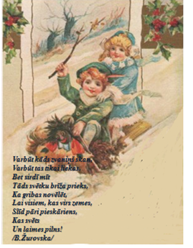

Kontakti:
Abavas iela 1, Daugavpils, LV – 5417
65 441 740; 654 42776
logoped@apollo.lv
www.dspac.lv

  - Daugavpils Stropu pamatskola – attīstības centrs

